**Estación Piedecuesta - PDSC HN  
  
Departamento:** Santander **| Municipio:** Piedecuesta  
**Coordenadas de la estación:**  Lat. 6.992, Lon. -73.064  
**Tipo de transmisión:** Internet **| Tipo de adquisición:** Tiempo Real  
**Condición de instalación:** Bunker **| Tipo de estación:** Permanente  
  
**Sensor de aceleración - 10**   
**Sensor y digitalizador:** 65535  
**Fecha inicio:** 2023-04-14 23:30:00 **| Fecha fin:** 2599-12-31 23:59:59  
  
  
  
**1. Funcionamiento**Desde el restablecimiento de la estación en abril, el acelerógrafo ha presentadoun funcionamiento general estable.  
  
**1.1 Disponibilidad**La disponibilidad de la señal durante el semestre fue del 42.6%

**Comportamiento de disponibilidad en el semestre para las tres componentes**Z | mínimo: 0.0%, máximo: 100.0%, promedio: 42.57%  
N | mínimo: 0.0%, máximo: 100.0%, promedio: 42.57%  
E | mínimo: 0.0%, máximo: 100.0%, promedio: 42.57%  
  
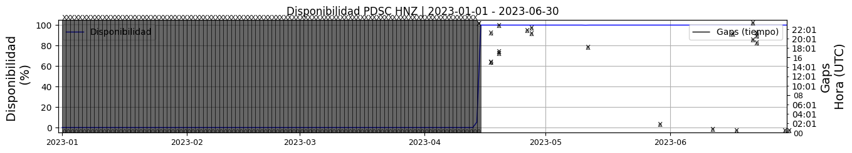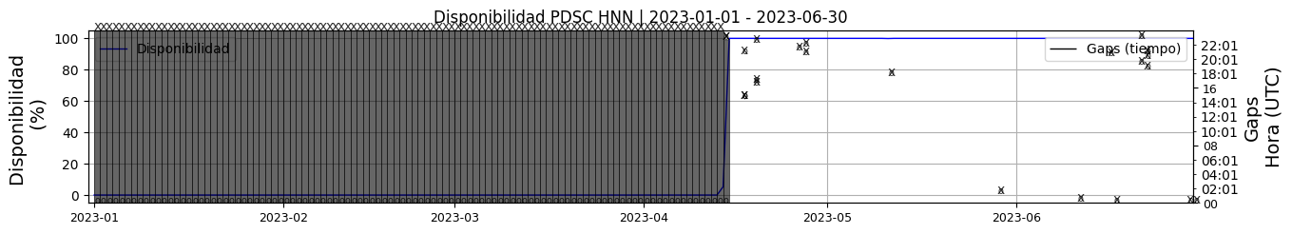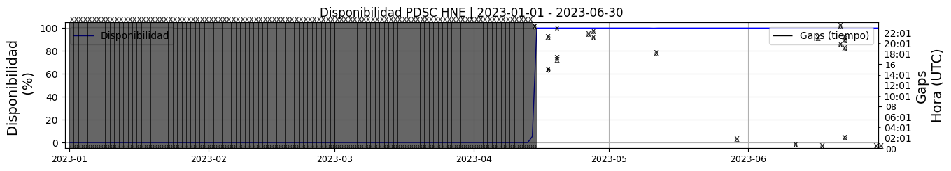 **Figura 1.** Gráfica de disponibilidad en los datos de la estación PDSC en sus tres componentes.  
  
**1.2 Gaps y Overlaps**Se registraron algunos gaps desde el restablecimiento de la estación en el mes de abril

**Comportamiento de gaps y overlaps en el semestre para las tres componentes  
  
Gaps**Z | número de gaps: 23, máximo: 3, promedio: 0.13  
N | número de gaps: 23, máximo: 3, promedio: 0.13  
E | número de gaps: 24, máximo: 4, promedio: 0.13  
  
**Overlaps**Z | número de overlaps: 0, máximo: 0, promedio: 0.0  
N | número de overlaps: 0, máximo: 0, promedio: 0.0  
E | número de overlaps: 0, máximo: 0, promedio: 0.0  
  
  
  
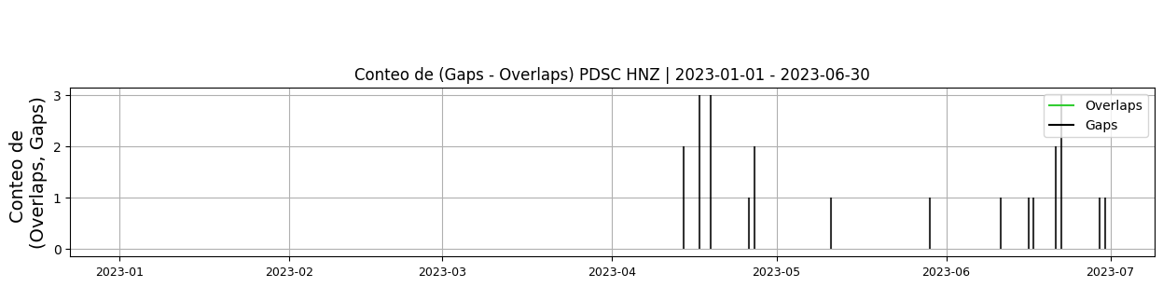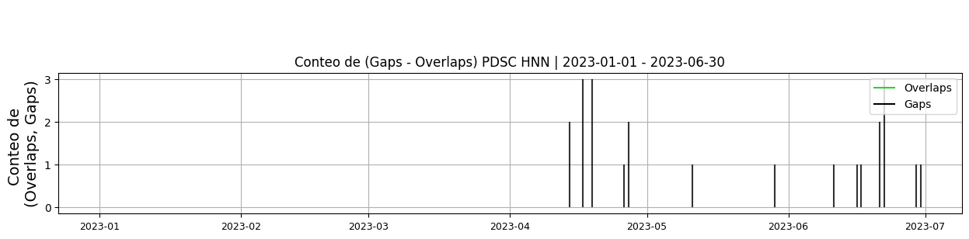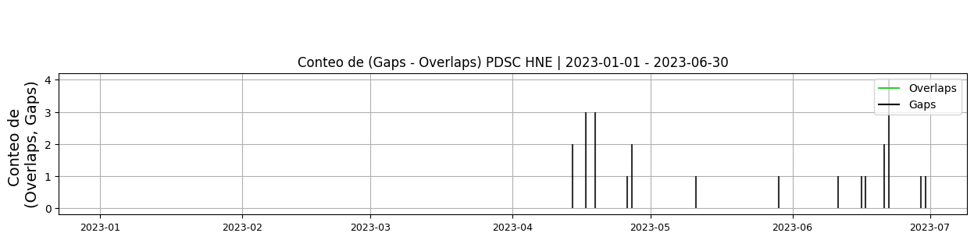 **Figura 2.** Gráfica de gap y overlaps en los datos de la estación PDSC en sus tres componentes.  
  
**2. Calidad**En términos de calidad, la estación ha presentado un buen comportamiento y registro de eventos.  
  
**2.1 Offset**El nivel de offset de las tres componentes muestra una variación dentro de los límites considerados como aceptables.  
  
**Comportamiento de offset en el semestre para las tres componentes**Z | mínimo: -11796.8, máximo: -7580.9, promedio: -9455.03  
N | mínimo: -6798.2, máximo: -4636.5, promedio: -5356.51  
E | mínimo: -324.2, máximo: 1898.1, promedio: 997.25  
  
  
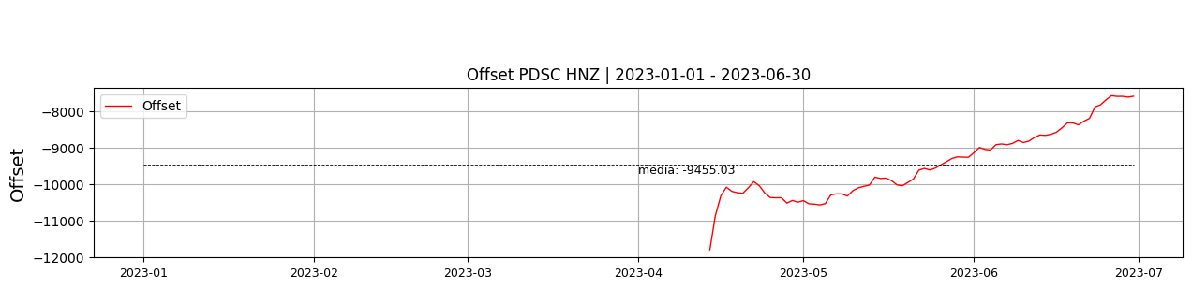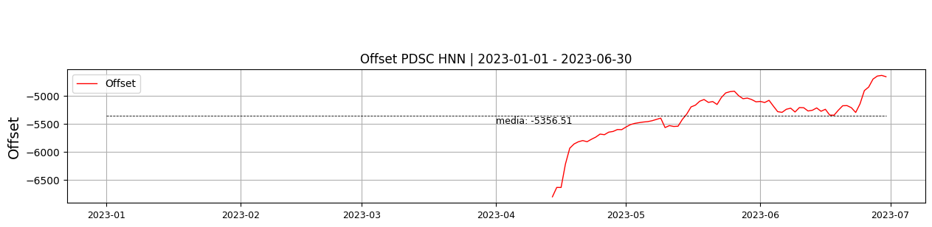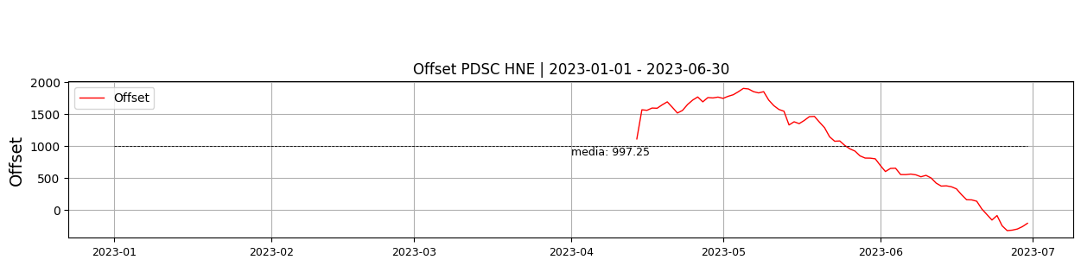  
 **Figura 3.** Gráfica de offset en los datos de la estación PDSC en sus tres componentes.  
  
**2.2 Análisis de ruido  
  
Porcentaje fuera de las curvas de Peterson de la media del espectro probabilístico de densidad de potencia (%PPSD) y picos**El %ppsd es el porcentaje de cuánto de la media del espectro de ruido de la estación se encuentra por fuera de las curvas de Peterson, Para las estaciones de aceleración este %ppsd se espera que esté alrededor del 30% y esto nos dirá que las frecuencias registradas se encuentran dentro de lo normal o no.  
  
**Comportamiento del %ppsd y picos en el semestre para las tres componentes.**Z | promedio %ppsd: 37.18, número de picos: 13, máximo de picos: 2  
N | promedio %ppsd: 35.32, número de picos: 87, máximo de picos: 4  
E | promedio %ppsd: 35.83, número de picos: 36, máximo de picos: 2  
  
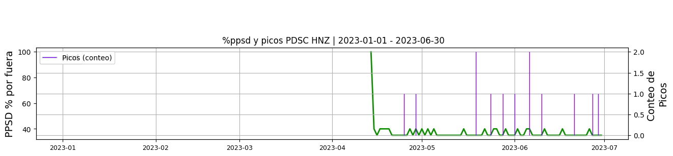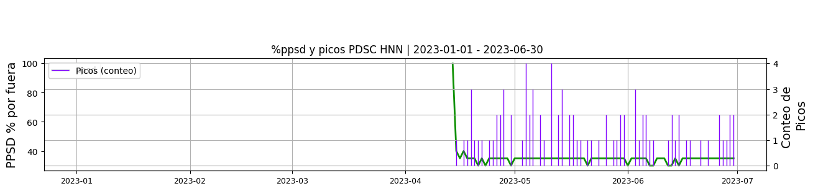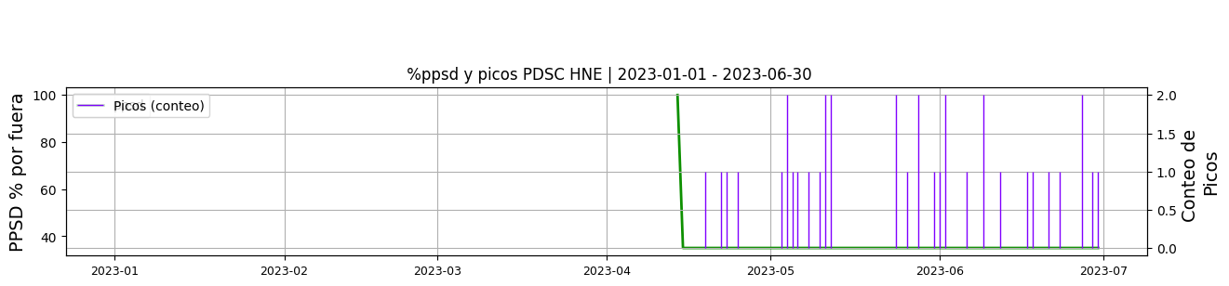 **Figura 4.** Gráfica de %ppsd y picos en los datos de la estación PDSC en sus tres componentes.  
  
**Espectro**Del análisis de ruido y espectral de la señal se observa que el comportamiento obedece al esperado por un sensor de este tipo.  
  
  
  
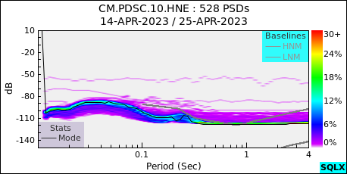 **Figura 5.** Espectro de ruido en los datos de la estación PDSC.  
  
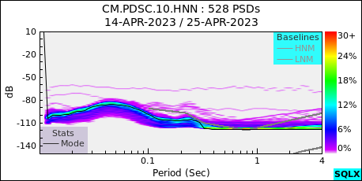 **Figura 6.** Espectro de ruido en los datos de la estación PDSC.  
  
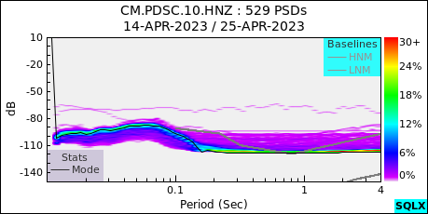 **Figura 7.** Espectro de ruido en los datos de la estación PDSC.  
  
 **3. Última visita**La última visita a la estación fue el 2023-04-13 por Juan Carlos Lizcano realizando mantenimiento correctivo, se cambia instrumentacion por bunker inundado: digitl.guralp-das_06708/6866 por el minimus_min_d65c, acelerom. forte_tf022 por el guralp_t5hw6. se realizan adecuaciones para evitar el ingreso de agua al bunker, se cava zanja paara desague y se lava panel solar.  
  
  
  
**4. Recomendaciones**   
  
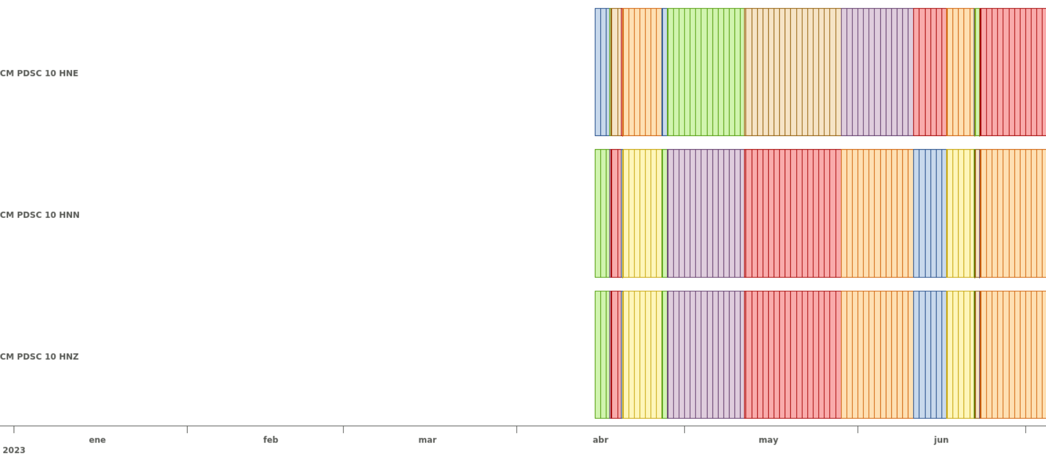 **Figura 8.**  Imagen de apoyo de la estación PDSC.